**MANUALE UTENTE**

**Indice**

**1) Utente non registrato**

**2) Utente registrato (ospite)**

**3) Utente utilizzatore**

**4) Utente gestore**

**5) Utente Admin**

**UTENTE NON REGISTRATO**

-L’utente non registrato ha la possibilità di registrarsi attraverso l’apposito link al form di registrazione.

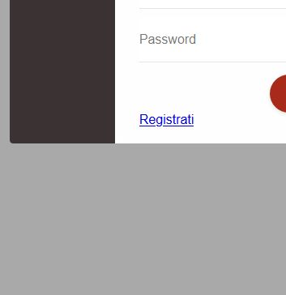

ed ecco il form:

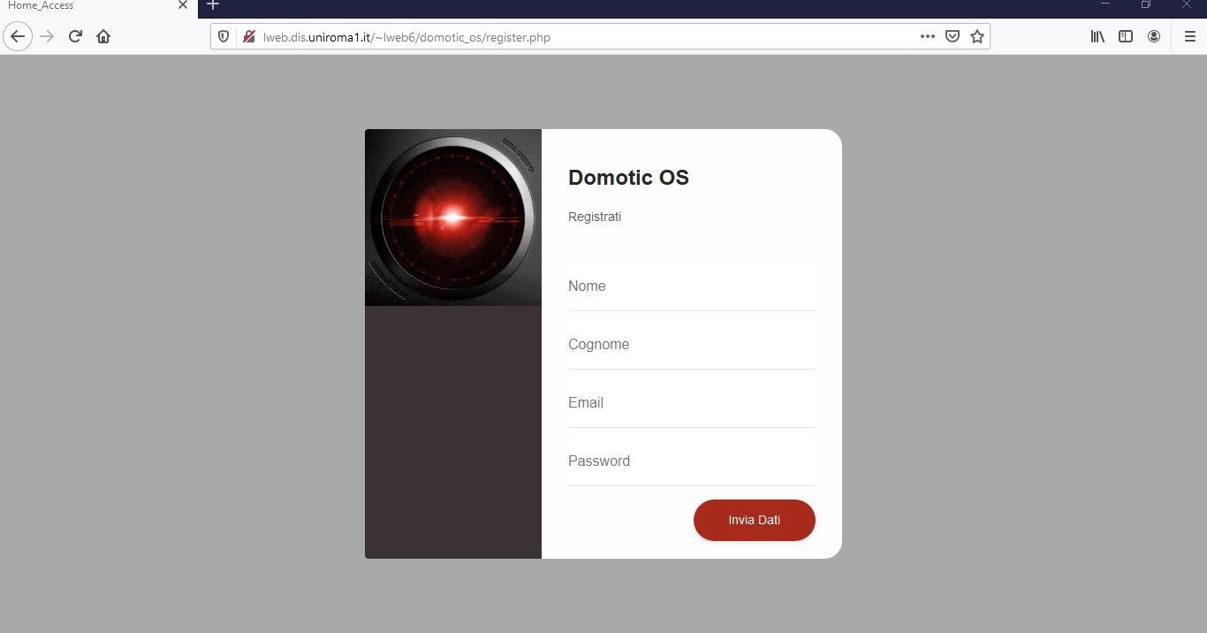

-Inoltre puo visualizzare le stanze della casa ponendo il puntatore del mouse sopra l’immagine dell’abitazione

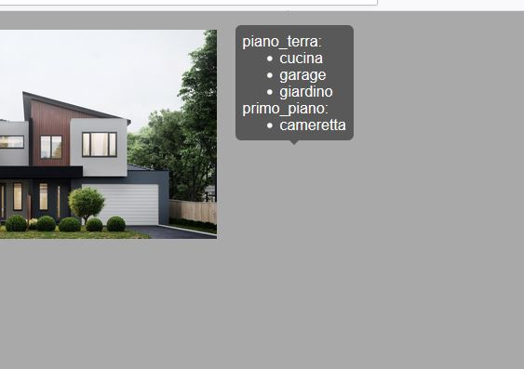

**UTENTE REGISTRATO**

-L’utente registrato può effettuare l’ingresso nel sistema attraverso l’apposito form di login.

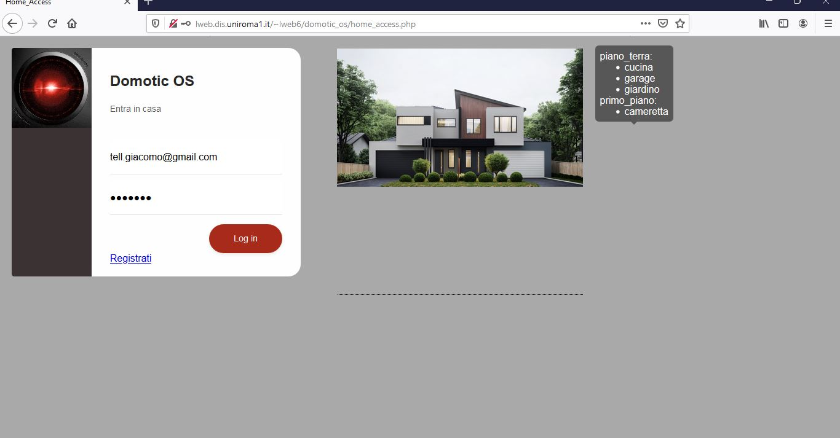

-ed ecco la schermata principale:

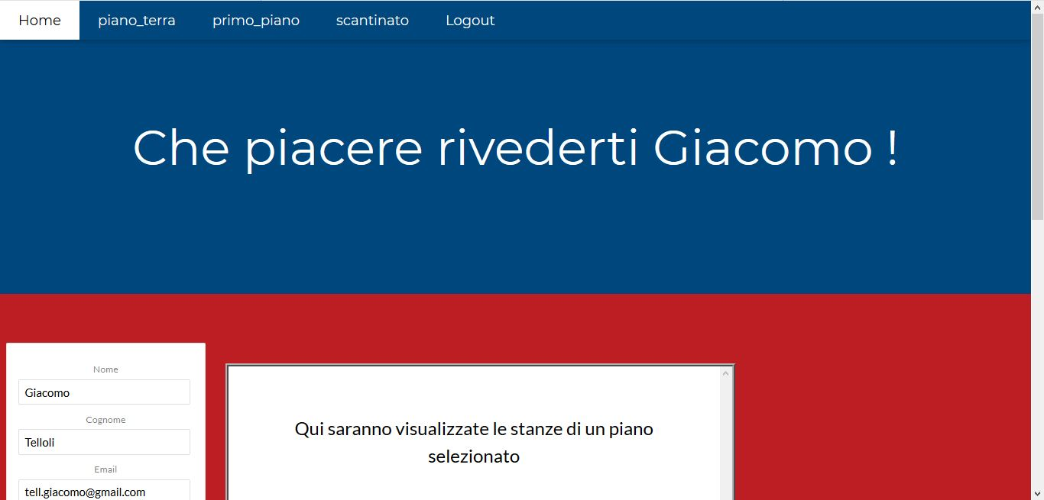

-L’utente registrato può visualizzare tutte le stanze di un piano della casa cliccando sul nome del piano al quale vuole accedere,che si trova nella barra di navigazione

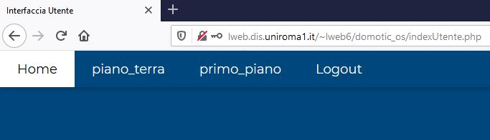

e successivamente le stanze verranno visualizzate nell’apposito riquadro

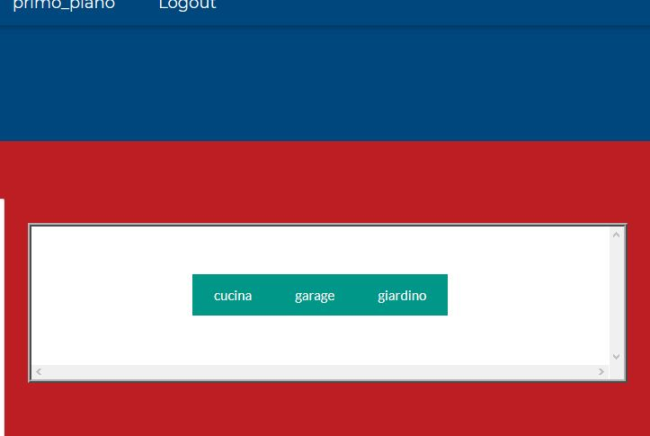

-Cliccando sul nome della stanza si accede a quest’ultima la cui pagina presenta l’elenco degli oggetti presenti in essa

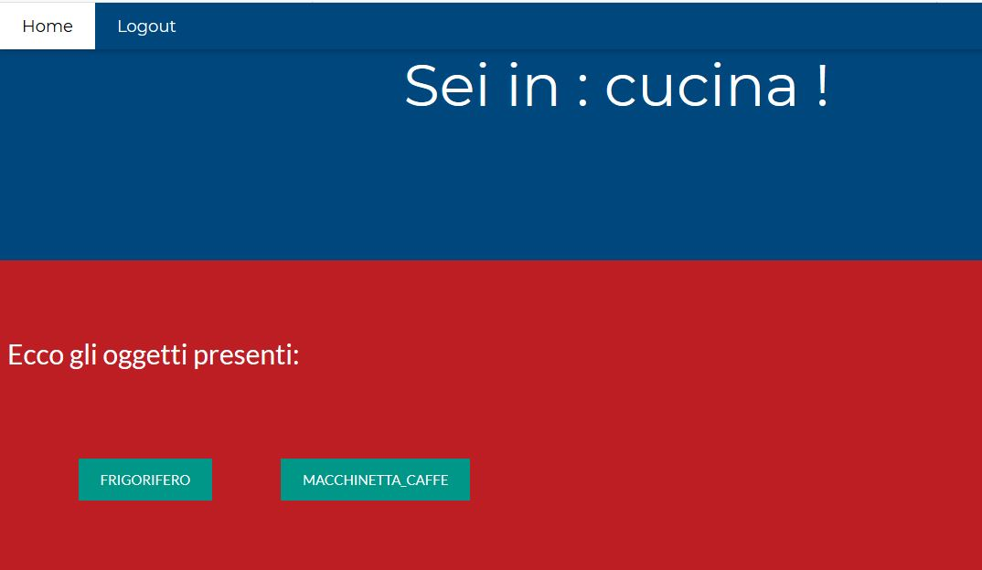

-Cliccando su un oggetto si accede alla sua pagina che informa l’utente registrato dei valori registrati che compongono lo stato più recente dell’oggetto.

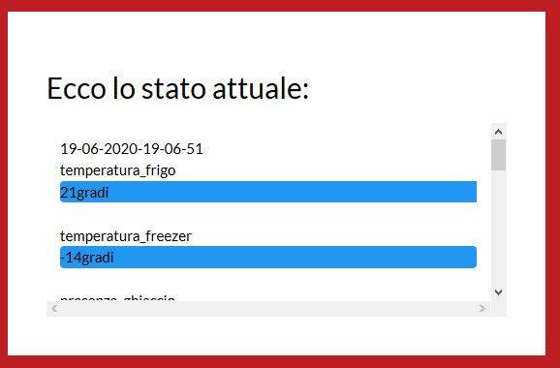

-Cliccando sul pulsante di logout si esce.

-Cliccando sul pulsante home si ritorna alla schermata iniziale.

-L’utente registrato ha la possibilità di cambiare i suoi dati anagrafici attraverso l’apposito form eccetto il suo livello.

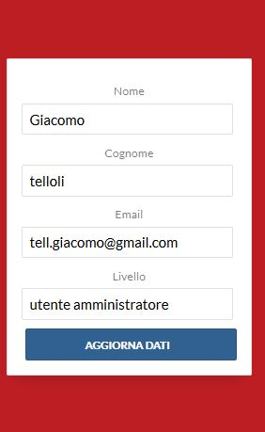

-Per avanzare di livello e sbloccare maggiori funzionalità l’utente registrato deve contattare un utente amministratore.

**UTENTE UTILIZZATORE**

L’utente utilizzatore può eseguire tutte le funzionalità del sistema concesse ad un utente registrato,in più:

-Ha la possibilità di inviare comandi all’oggetto cliccando sull’apposito pulsante che rappresenta il comando,presente nella lista dei comandi eseguibili che è situata nella schermata di gestione dell’oggetto.

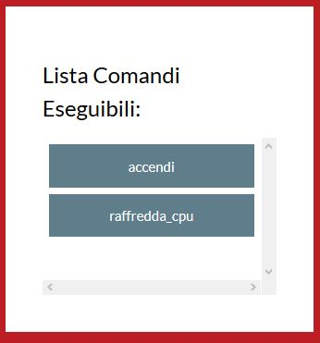

-Ha la possibilità di visualizzare eventuali messaggi inviati dall’oggetto



-Gli è consentito impostare l’esecuzione futura di comandi.

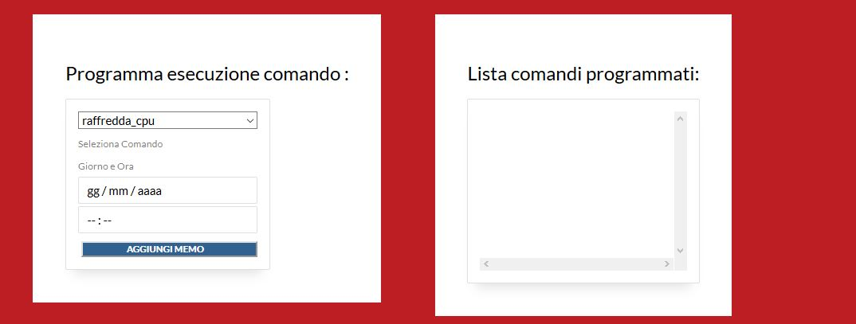

**UTENTE GESTORE**

All’utente gestore sono concesse tutte le funzionalità concesse all’utente utilizzatore,in più:

-Ha la possibilità di aggiungere nuovi comandi specificando il comportamento dell’oggetto attraverso un linguaggio che verrà interpretato dall’oggetto che eseguirà i comandi impartiti

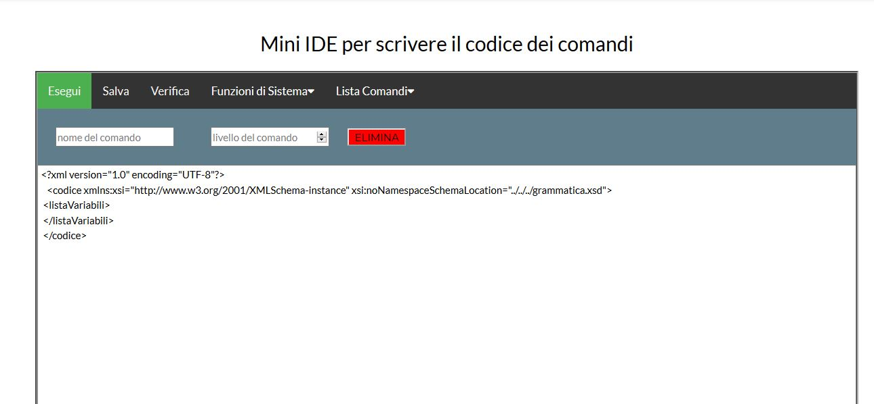

-Ha la possibilità di,eliminare, modificare il nome,modificare il livello minimo per eseguirlo,e modidficare il codice di qualsiasi altro comando inviabile ad un oggetto,che puo selezionare dalla barra del mini I.D.E.(vedi sopra)

-Può verificare la correttezza del codice scritto cliccando sul pulsante verifica della barra del mini I.D.E.

-Può provare ed eseguire il codice appena scritto cliccando sul pulsante esegui ed in automatico verrà anche verificata la correttezza grammaticale del codice scritto.

-Ha la possibilità di aggiungere,modificare ed eliminare le variabili di stato di un oggetto attraverso gli appositi form.

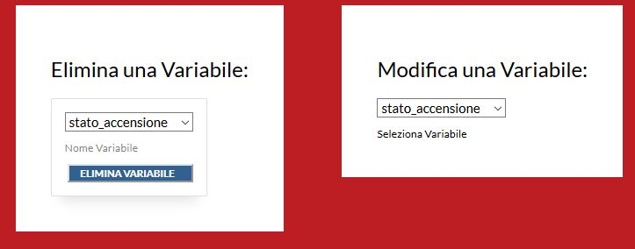

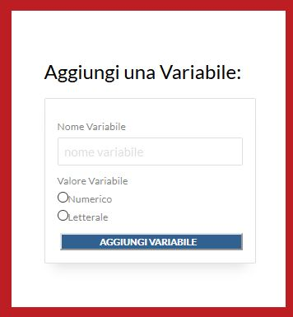

-Ha la possibilità di accedere all’esclusiva area di amministrazione in cui può usare in interfaccia testuale per modificare la configurazione della casa agginungendo e togliendo ,stanze,piani ed oggetti.

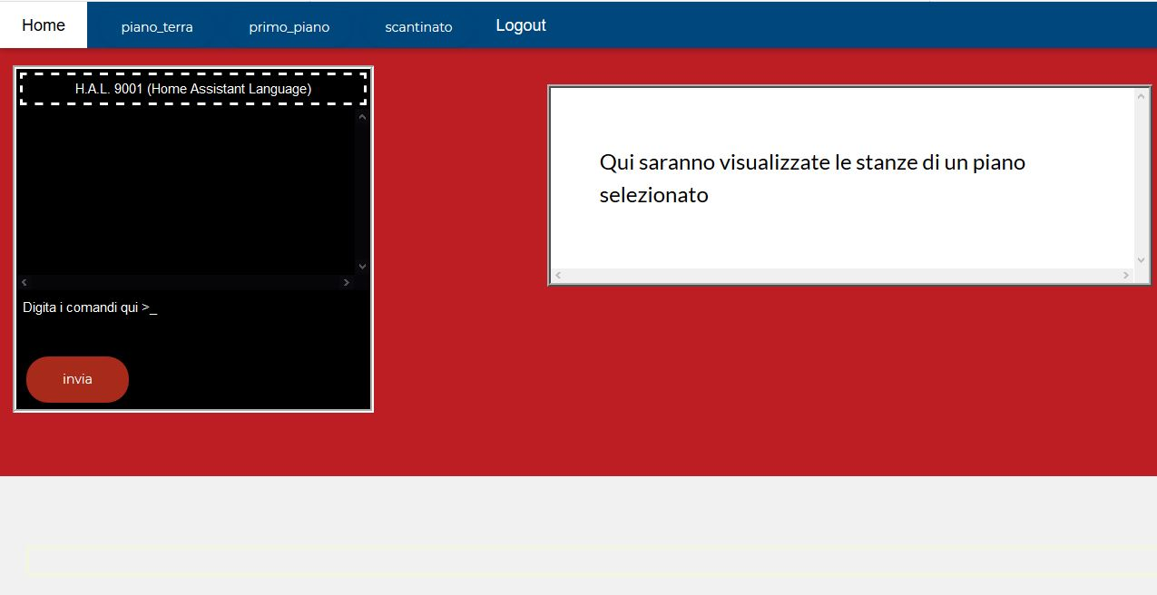

-Sempre dall’inertfaccia testuale può vedere tutti gli utenti della casa,e visualizzare tutti gli oggetti in una stanza senza dover accedere alla pagina della stanza,alcuni comandi produrranno l’aggiunta di e elementi nella parte bianca della pagina es:

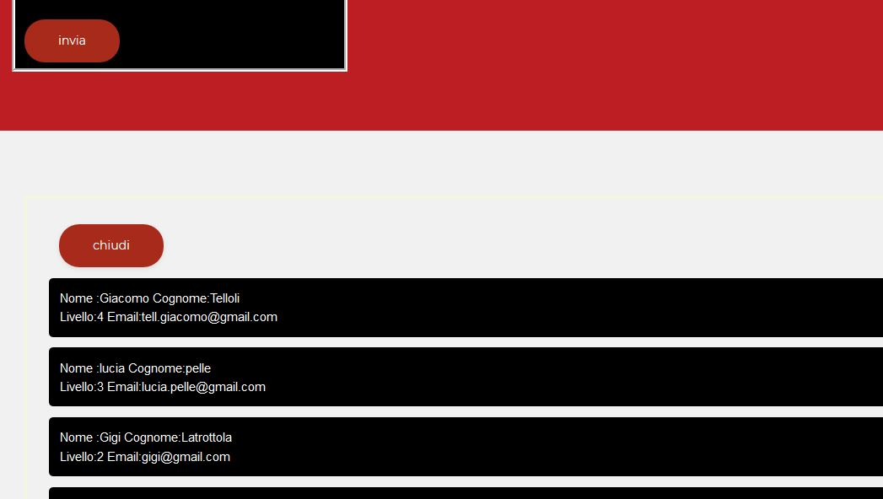

-Per vedere tutti i comandi lanciabili dall’interfaccia testuale si deve digitare il comando ‘aiuto’.

-Per vedere la descrizione della sintassi di ciascun comando che si vuole lanciare basta inviare il nome del comando ed H.A.L. provvederà a fornire la descrizione della sintassi di quest’ultimo.

**UTENTE AMMINISTRATORE**

All’utente amministratore sono concesse tutte le funzionalità concesse all’utentegestore,in più:

-Attraverso l’interfaccia testuale disponibile nell’area di amministrazione l’utente può aggiungere e rimuovere gli utenti dal sistema,inoltre può visualizzare tutti gli utenti connessi al sistema,e può modificare il livello di qualisasi utente.

